BACHeLOR-/Studien-/Masterarbeit
theoretisch/experimentell
Titel der wissenschaftlichen Arbeit (Zentriert und ggf. über mehrere Zeilen)
vorgelegt von

cand. <akademischer Titel> <Name des Autors>
Matr.-Nr. <Matrikelnummer eintragen>
Nicht Freigegeben
Betreuer:
Prof. Dr.-Ing. Elmar Moritzer/ Prof. Dr.-Ing Volker Schöppner
<Name Betreuer 1 eintragen> / <Zweitkorrektor eintragen>

Fachgebiet:
Spritzgießen/Extrusion/Fügen Paderborn, <Abgabedatum eintragen>

<Diese Seite durch Aufgabenstellung ersetzen>

Sperrvermerk
Diese Arbeit bleibt aufgrund vertraulicher Daten und Informationen für die Öffentlichkeit gesperrt.
Die Verwertungsrechte liegen bei der Kunststofftechnik Paderborn an der Universität Paderborn.
Für den Inhalt wird keine Gewähr übernommen.

<Name des Verfasser eintragen> | <Name_Betreuer_1 eintragen>

Eidesstattliche Erklärung:
Hiermit versichere ich, dass ich die Arbeit bis auf die offizielle Betreuung durch die Kunststofftechnik Paderborn selbstständig angefertigt habe und keine anderen als die angegebenen und in Zitaten kenntlich gemachten Quellen und Hilfsmittel benutzt habe.

Paderborn, <Abgabedatum eintragen>

Zusammenfassung
<Hier den Text der Zusammenfassung eintragen>
Summary
<Hier den Text der Zusammenfassung in englischer Sprache eintragen>

Inhaltsverzeichnis
Inhaltsverzeichnis I
Abkürzungsverzeichnis II
Abbildungsverzeichnis III
Tabellenverzeichnis IV
1 Einleitung 1
1.1 Problematik 1
1.2 Zielsetzung 1
1.3 Vorgehensweise 1
2 Stand der Technik 3
2.1 <Titel von Kapitel 2.1 eintragen> 3
2.1.1 <Titel von Kapitel 2.1.1 eintragen> 3
3 Fachkapitel 4
3.1 <Titel von Kapitel 3.1 eintragen> 4
4 Fachkapitel 5
4.1 <Titel von Kapitel 4.1 eintragen> 5
5 Fachkapitel 6
5.1 <Titel von Kapitel 5.1 eintragen> 6
6 Ausblick 7
7 Zusammenfassung 8
8 Literaturverzeichnis 9
Anhang 10
A1 <Titel von Kapitel A1 eintragen> 11
A1.1 <Titel von Kapitel A1.1 eintragen> 11
A2 <Titel von Kapitel A2 eintragen> 12
A2.1 <Titel von Kapitel A2.1 eintragen> 12

Abkürzungsverzeichnis
Lateinische Symbole
z. B. zum Beispiel
bzw. beziehungsweise
z. T. zum Teil
...

Griechische Symbole
η Viskosität
…

Sonstige Symbole
€ Euro

Abbildungsverzeichnis
Bild 1-1: Beispiel für die Beschriftung einer Abbildung {Der Text der Beschriftung muss mit einem Tabulator zu Beginn eingerückt werden, damit der Text auch bei mehreren Zeilen bündig ist (selbiges gilt für Gleichungen, Tabellen und Fußnoten).} 3

Tabellenverzeichnis
Tabelle 1-1: Beispiel für die Beschriftung einer Tabelle 4

Einleitung

Problematik
<Text von Kapitel 1.1 eintragen>

Zielsetzung
<Text von Kapitel 1.2 eintragen>

Vorgehensweise
<Text von Kapitel 1.3 eintragen>

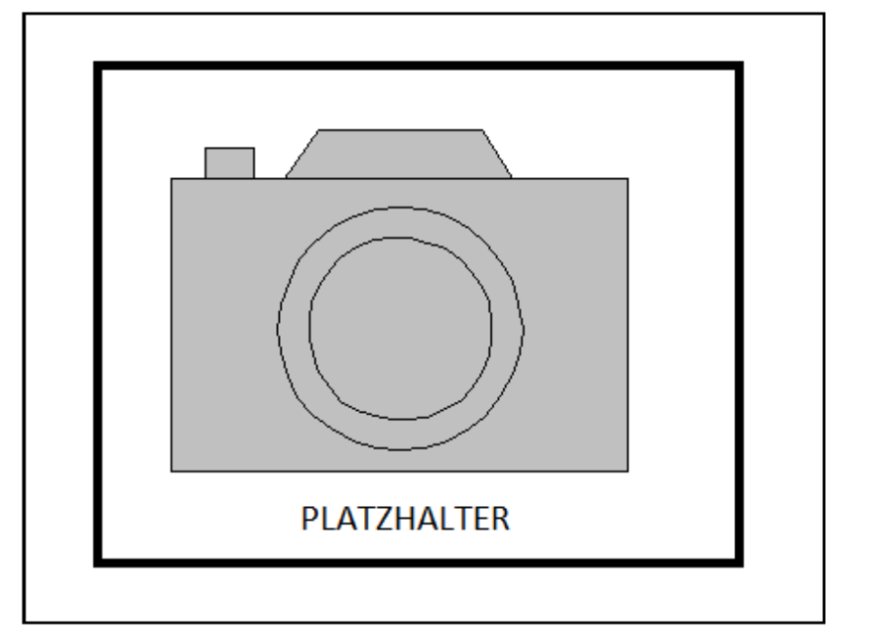
Bild 1-1: Beispiel für die Beschriftung einer Abbildung; Der Text der Beschriftung muss mit einem Tabulator zu Beginn eingerückt werden, damit der Text auch bei mehreren Zeilen bündig ist (selbiges gilt für Gleichungen, Tabellen und Fußnoten)

Beispiel für eine Gleichung:
$$η=K∙{\dot{γ} }^{n-1}$$ |  | Gleichung 1-1
η: | Viskosität
K: | Konsistenzfaktor
$$\dot{γ}:$$ | Schergeschwindigkeit
n: | Fließindex

Tabelle 1-1: Beispiel für die Beschriftung einer Tabelle
 | Spaltenbeschriftung | Spaltenbeschriftung | Spaltenbeschriftung
Zeilenbeschriftung | Eintrag 1 | Eintrag 4 | Eintrag 7
Zeilenbeschriftung | Eintrag 2 | Eintrag 5 | Eintrag 8
Zeilenbeschriftung | Eintrag 3 | Eintrag 6 | Eintrag 9

Stand der Technik

<Titel von Kapitel 2.1 eintragen>
<Text von Kapitel 2.1 eintragen>

<Titel von Kapitel 2.1.1 eintragen>
<Text von Kapitel 2.1.1 eintragen>

<Titel von Kapitel 2.1.1.1 eintragen>
<Text von Kapitel 2.1.1.1 eintragen>

Fachkapitel

<Titel von Kapitel 3.1 eintragen>
<Text von Kapitel 3.1 eintragen>

Fachkapitel

<Titel von Kapitel 4.1 eintragen>
<Text von Kapitel 4.1 eintragen>

Fachkapitel

<Titel von Kapitel 5.1 eintragen>
<Text von Kapitel 5.1 eintragen>

Ausblick
<Text von Kapitel 6 eintragen>

Zusammenfassung
<Text von Kapitel 7 eintragen>

Literaturverzeichnis
[XYZ00] | <Angabe der Literaturquelle>

Normen, Richtlinien und Patente (nur wenn mehr als zehn)

[VDIXXX] | <Angabe zur Norm bzw. Richtlinie>
[DINXXX]
[DEXXXX]

Anhang
Inhaltsverzeichnis
A1 <Titel von Kapitel A1 eintragen> A-11
A1.1 <Titel von Kapitel A1.1 eintragen> A-11
A2 <Titel von Kapitel A2 eintragen> A-12
A2.1 <Titel von Kapitel A2.1 eintragen> A-12
A3 <Titel von Kapitel A3 eintragen> A-13
A3.1 <Titel von Kapitel A3.1 eintragen> A-13

Kommentar:
Im Inhaltsverzeichnis für den Anhang muss vor die Seitenzahl ein A- manuell eingefügt werden, da es bei jeder Aktualisierung wieder gelöscht wird.

- <Titel von Kapitel A1 eintragen>
  - <Titel von Kapitel A1.1 eintragen>

Bild A-1: <Bilder im Anhang werden mit der Referenz „Bild A-„eingefügt und ebenfalls in der ersten Zeile mit einem Tabulator eingerückt>

- <Titel von Kapitel A2 eintragen>
  - <Titel von Kapitel A2.1 eintragen>

